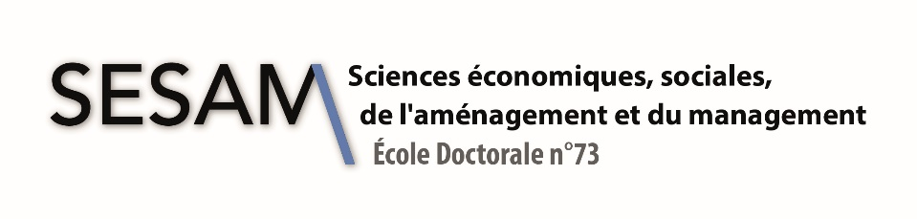 

**Attestation de présence**

Aucune validation ne sera réalisée **après** **le** **30** **juin** **de** **chaque** **année**

□ Formation proposée par l’ED SESAM □ Formation externe

**Pour les doctorants entrant en 1ère, 2ème et 3ème année en 2024/2025**

□ Bloc scientifique □ Bloc fondamental □ Bloc transversal

Nom, Prénom : …………………………………………………………………………………………………………………………………………………..………..

Unité de recherche : …………………………………………………………………………………………………………….……………….………………..……

Année de doctorat : ……………………………………………………………………………………………………………………….…………………………….

|  |  |  |  |
| --- | --- | --- | --- |
| Séance n° | Dates | Durée | Nom Prénom et signature de l’intervenant |
| 1 |  |  |  |
| 2 |  |  |  |
| 3 |  |  |  |
| 4 |  |  |  |
| 5 |  |  |  |
| 6 |  |  |  |

Approbation du Directeur de thèse et/ou du DED et/ou du Directeur de laboratoire :

Nom et signature :

***NB : Pour les formations externes à l’ED, n’oubliez pas de joindre les pièces justificatives (programmes, attestations…)***